8. | 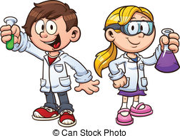  Výroba mýdla
RVP pro PV  Vzdělávací oblast: Dítě a svět  Očekávaný výstup dle RVP PV:  - zvládat běžné činnosti a požadavky kladené na dítě i jednoduché praktické situace, které se doma a v mateřské škole opakují, chovat se přiměřeně a bezpečně doma i na veřejnosti (na ulici, na hřišti, v obchodě, u lékaře apod.) |  | Vyrob mýdlo různých tvarů, barev či vůní!

Pomůcky:
glycerinový základ, kelímky, formy, potravinářské barvivo, vonné esence, nádobí na vodní lázeň, varná deska
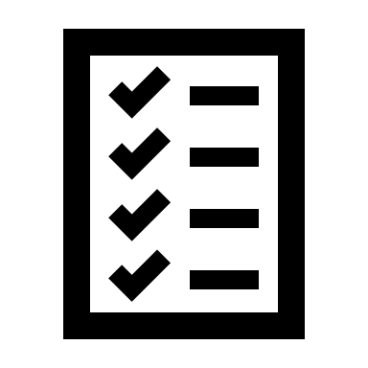
Postup:
- glycerinový základ rozpustíme ve vodní lázni
- do tekutého základu přidáme potravinářské barvivo případně vonné esence
- nachystáme formu
- směs nalijeme do formy
- necháme ztuhnout
pozn. glycerinová mýdla můžeme vyrábět i vícebarevná či vrstvená


Bezpečnost:
Teplý glycerinový základ nalévá učitel, případně dítě pod jeho dozorem.

Obrázek:
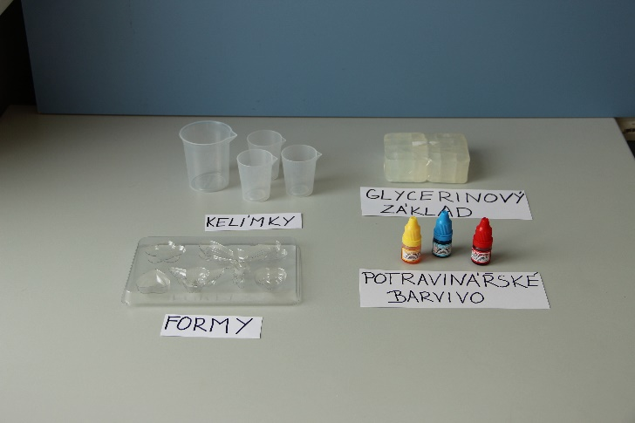
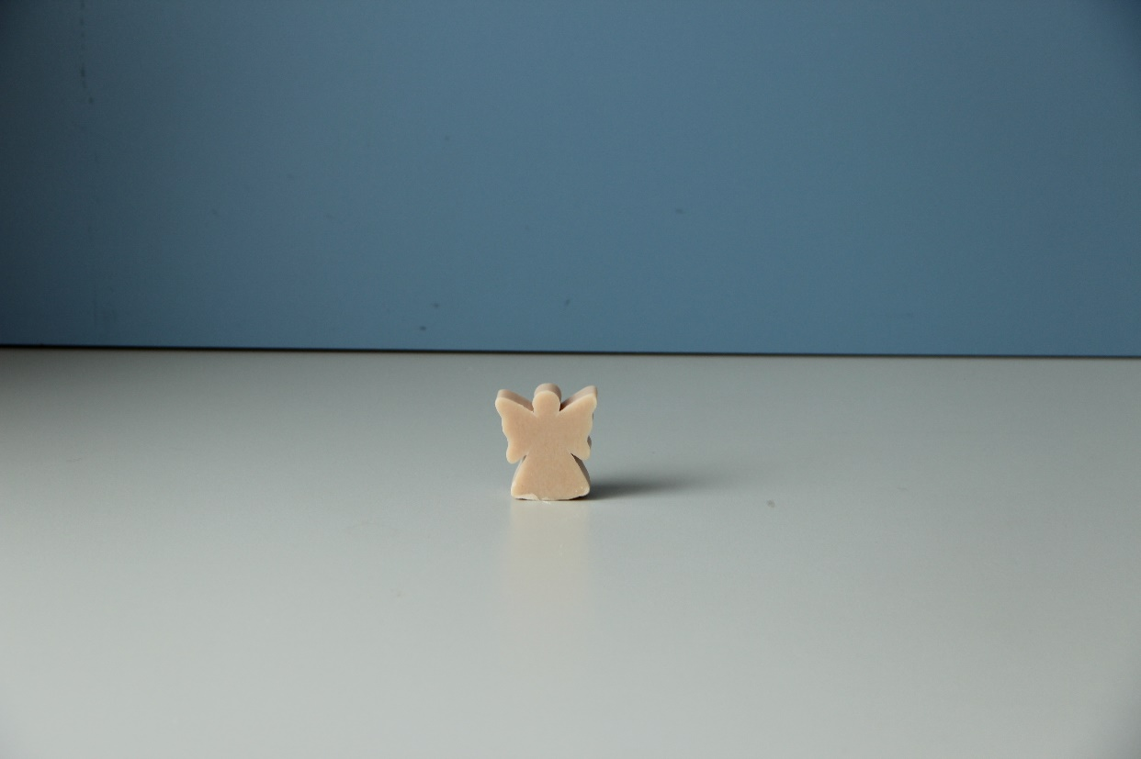
Obr. 1 pomůcky
Obr. 2 výsledek


Závěr:
Po ztuhnutí vyklopíme z formy hotové mýdlo.

